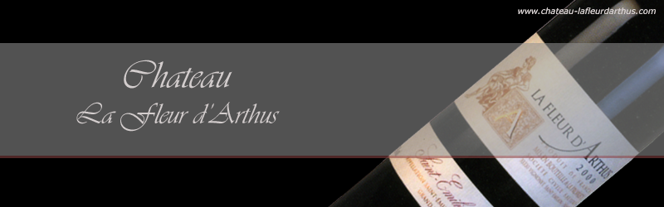

Château La Fleur d'Arthus - La Grave - 33330 VIGNONET SAINT EMILION Tel: 06.08.49.18.11 Fax: 05.57.84.61.76 E-mail: fleurdarthus@orange.fr

REVUE DE PRESSE MILLESIME 2007



**5 MAI 2008 / Robert PARKER**

**LA FLEUR D’ARTHUS Millésime 2007 :85/87**

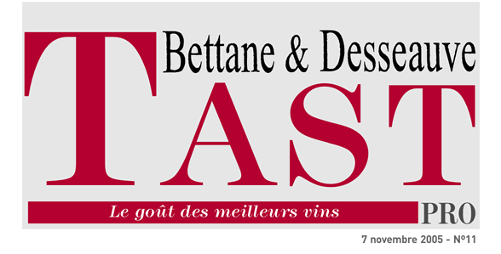

**LA FLEUR D’ARTHUS 2007 : 16/20**

**Depuis plusieurs années, ce cru de VIGNONET impressionne par son extrême qualité d’élaboration et son équilibre raffiné. C’est le cas ici, avec u fruit ultra précis et un corps alliant plénitude, fraîcheur et distinction : bravo.**



**LA FLEUR D’ARTHUS 2007 : 15/20**

**Robe Grenat foncé. Nez de chocolat et d’épices. Un vin dense avec une belle matière moelleuse, assez tannique comme toujours.**

Le Monde

**BORDEAU PRIMEURS 2007, 21 Juin 2008**

**LA FLEUR D’ARTHUS : C’est l’un des grands crus qui à le plus progressé , et ce 2007 suit ces aînés avec une harmonie dans la structure et le fraicheur du fruits . On apprécie sont raffinement.**

[lexpress.fr](http://www.lexpress.fr/)

**LA FLEUR D’ARTHUS SAINT EMILION GRAND CRU Millésime 2007 : 16/20**



**Jean Marc QUARIN**

**LA FLEUR D’ARTHUS 2007 : 15**

**Couleur pourpre et intense. Nez fruité, aromatique, de type fruit très mur. Bouche tendre, se développant très fruitée**

**et même grasse et veloutée au milieu. Tannin enrobés. Finale savoureuse et un brin tannique. Longueur normale.**

[](http://images.google.fr/imgres?imgurl=http://www.itconceptfr.com/Drapeaux/DrapeauFrance.gif&imgrefurl=http://www.itconceptfr.com/Pageshtml/PlanSite_VA.html&h=440&w=734&sz=5&tbnid=9CCCddwOLLiH4M:&tbnh=85&tbnw=141&prev=/images?q=drapeau+france&um=1&start=1&sa=X&oi=images&ct=image&cd=1)**Bernard BURTSCHY Revue de Vin de France**

**Château LA FLEUR D’ARTHUS note 89/90**

[](http://www.wineaccess.com/expert/tanzer/index.html)

**LA FLEUR D’ARTHUS 2007 : 85/87**

**Good full ruby color. Perfumed aromas of cherry and violet. Supple and sweet, with moderate flesh and weight but good palate-dusting breadth. A bit inky and firm-edged on the back end, but offers nice persistence.**

[](http://fr.wikipedia.org/wiki/Image:Flag_of_Switzerland.svg)**René GABRIEL**

**Château LA FLEUR D’ARTHUS Millésime 2007 Note 16/20** [http://ad.adworx.at/RealMedia/ads/Creatives/OasDefault/UUcount_falstaff/empty.gif](http://ad.adworx.at/RealMedia/ads/click_lx.ads/www.falstaff.at/startseite/2119096503/Top1/OasDefault/UUcount_falstaff/empty.gif/35316661306666383438333532356230?)

http://ad.adworx.at/RealMedia/ads/adstream_lx.ads/www.falstaff.at/startseite/2119096503/Top1/OasDefault/UUcount_falstaff/empty.gif/35316661306666383438333532356230?_RM_EMPTY_&

[](http://www.falstaff.at/)

**LA FLEUR D’ARTHUS 2007 : 90/92**

**DEGUSTATION. DE Mario SCHEUERMANN**

**Château LA FLEUR D’ARTHUS Note 85/87.**

**Rouge rubis. Beau fruit de cerise mûre, avec déjà une bonne dose de douceur dans le nez. En bouche, un moelleux, doux, élégant, très bien structuré, mais brièvement dans la bouche. Complètement différent par apport aux années précédentes, ne sont pas aussi massif.**

**DEGUSTATEURS. COM Association des sommeliers Professionnels**

**Château LA FLEUR D’ARTHUS Note 2,5 /5.**

**Délicat, Harmonieux mais la finale est légèrement gâché par un boisé un peu envahissant pour le moment , bien vinifié on l’aurait aimé un peu plus mur.**

**JANCIS ROBINSON.**

**Château LA FLEUR D’ARTHUS Note 14,5/20**